Сведения о результативности и качестве реализации дополнительной общеобразовательной общеразвивающей программы «Ты - ученый»
педагога дополнительного образования Воробьевой Татьяны Евгеньевны

В рамках данной программы разработана система контроля образовательных результатов и достижений обучающихся, включающая процедуры оценки качества образования и выявления удовлетворенности обучающихся и родителей образовательным процессом.
Для выявления первоначальных знаний и умений в сфере исследовательской деятельности, выявления индивидуальных особенностей обучающихся проводится входной контроль в форме выполнения практических заданий, диагностических игр, педагогического наблюдения, позволяющий спроектировать ход работы по программе с учетом выявленных позиций.
Текущий контроль осуществляется на занятиях в течение всего учебного года с целью отслеживания уровня освоения программы и развития учебных умений, предметных компетенций и личностных качеств обучающихся в разнообразных формах: фронтальный опрос, мозговой штурм, диктанты, лабораторные работы, конференции, контрольные работы, тестовые задания, самоанализ проектов, индивидуальные собеседования с обучающимися и родителями. Результаты и достижения обучающихся фиксируются в диагностических и информационных картах.
В конце года обучения осуществляется итоговая аттестация для определения уровня сформированности предметной компетенции обучающихся, метапредметных навыков и развития личностных качеств, выявления мотивации к исследовательской деятельности, а также удовлетворенности процессом обучения обучающихся и родителей. Результаты отражаются в «Карте учёта достижений обучающихся», в Информационных картах «Уровень сформированности метапредметных компетенций и развития личностных качеств обучающихся», «Уровень освоения дополнительной общеобразовательной общеразвивающей программы»» на уровне фиксации предметных, метапредметных и личностных результатов обучающихся.
В конце обучения по программе осуществляется итоговое оценивание (контроль) как обобщение результатов обучения по программе и участия обучающихся в образовательных и научных мероприятиях, в конкурсах регионального, всероссийского и международного уровней, а также выявление удовлетворенности обучающихся и родителей образовательным процессом в объединении и достигнутыми результатами.
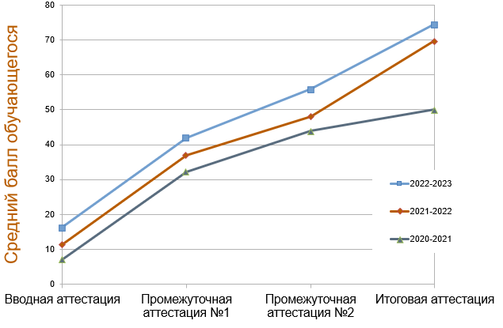
По результатам анализа оценочных материалов групп обучающихся за 2020-2023 уч.гг. были получены результаты, подтверждающие наличие положительной динамики в уровне освоения программы учащимися.
Диаграмма 1.
Мониторинг результативности обучения по итогам аттестации в рамках дополнительной общеобразовательной программы «Ты — учёный»

Одним из основных результатов обучения по программе является формирование предметных компетенций юного ученого. Проведенный мониторинг показал положительную динамику развития предметных знаний и навыков.
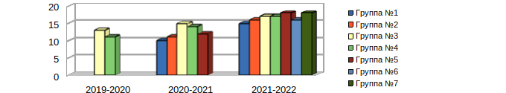
Диаграмма 2. Динамика качества освоения ДООП «Ты-ученый»
Метапредметные и личностные результаты, получаемые обучающимися в ходе обучения по программе, выражаются в развитии у них коммуникативных компетенций, критического мышления, самоконтроля, ответственности, умения ставить задачи, оценивать и анализировать свою деятельность, мотивации к исследовательской деятельности, участия в конкурсах и конференциях
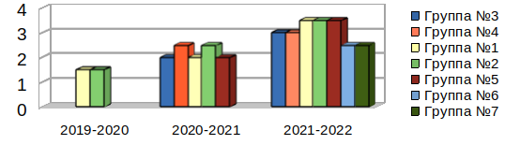
Диаграмма 3. Уровень развития метапредметных компетенций и личностных качеств обучающихся
Метапредметные и личностные результаты отслеживаются при помощи методов психолого-педагогической диагностики (наблюдение, анкетирование, анализ вовлечённости обучающихся в различные виды деятельности, мотивации обучающихся к дальнейшему самосовершенствованию).
Согласно данным за последние три года, прослеживается положительная динамика результативности участия обучающихся Т.Е. Воробьевой в конкурсах и конференциях естественнонаучной направленности.
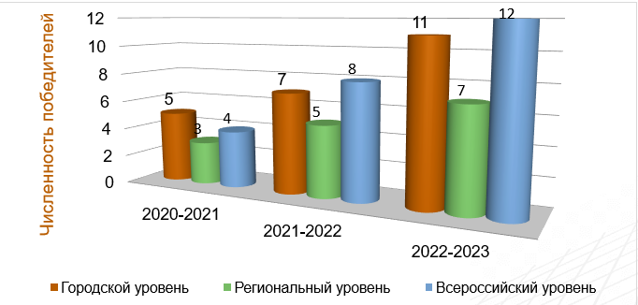

Диаграмма 4. Мониторинг количества победителей в интеллектуальных конкурсах среди обучающихся объединения «Ты — учёный» в 2020-2023 гг.

По итогам мониторинга удовлетворенности родителей обучающихся качеством образования (Диаграмма 5) был отмечен высокий уровень:
Численность обучающихся в объединении также демонстрирует положительную динамику на протяжении трех лет (Диаграмма 6) и даже резерв в количестве 8 человек, желающих обучаться в объединении на следующий год.

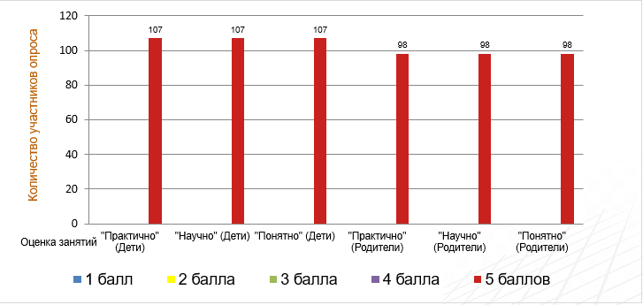 | 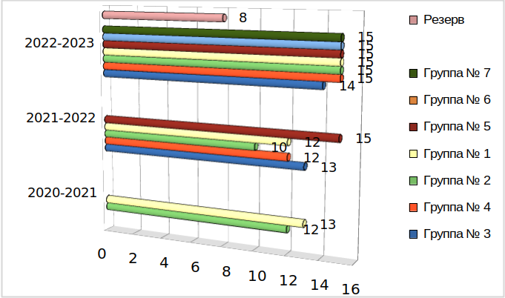
Диаграмма 5. Мониторинг удовлетворенности родителей и детей результатами реализации дополнительной общеобразовательной программы «Ты — учёный» | Диаграмма 6. Мониторинг привлечения контингента обучающихся в объединение «Ты — ученый» с 2020 по 2023 гг.
Все эти данные свидетельствуют о высокой результативности обучения в объединении «Ты — учёный», а также говорят о том, что данная программа сегодня актуальна и востребована.

